**Day47_Maven**

**---- VICTORY LOVES PREPARATION**

**@AUTHOR Count Monte Cristo**

**@CREATE 2016年08月29日 14:35**

**@VERSION 2016年07月30日10:53**

**@DESCRIPTION 记录Maven知识**

**@CRITERIA 凯旋基诺**

1. **含义**
   1. Maven是一个跨平台的项目管理工具（主要用于Java平台的项目构建、依赖管理）。
2. **功能**
   1. 图例

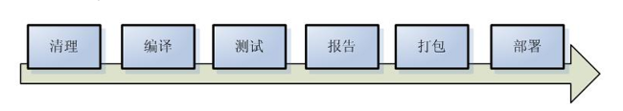

* 1. Jar包的统一管理，多个项目可以只用一个Jar包（免得一个Jar复制了多份）
  2. 自动化测试等等

1. **约定**
   1. src/main/java 存放项目的Java文件
   2. src/main/resources 存放项目的资源文件
   3. src/test/java 存放测试文件
   4. src/test/resources 存放测试用的资源文件
   5. pom.xml Jar统一引用配置
   6. **@NOTICE**
      1. **如果一个项目的命名按照上面的那样，就算没有具体指明目标文件是classes文件或者test-classes文件，时候mvn命令的时候也会默认把它们放到相应的classes或者test-classes文件中的。**
2. **命令**
   1. mvn compile
      1. 编译项目，生成target文件
   2. mvn clean
      1. 清理target文件
   3. mvn test
      1. 运行测试方法
   4. mvn package
      1. 打包，根据pom文件中约定的packaging形式
   5. mvn install
      1. 不仅仅打包，而且把打好的包放到本地maven仓库
   6. **@NOTICE**
      1. mvn install / mvn package 命令包含mvn compile和mvn test
      2. 经过build的项目文件没有更改过，mvn compile不会其作用，mvn clean之后才会进行编译
3. **Maven的依赖**
   1. 如果一个Maven项目依赖另一个，那么要配置好<dependency>{<groupId>、<artifactId>、<version>}，前提是依赖中指定的对象要install到仓库中
   2. Maven的依赖具有传递性，也就是说如果引入一个dependency，那就引用了该dependency中引入的对象
4. **Maven的继承**
   1. 被继承的packaging内容为pom，继承要使用parent标签标注继承对象属性
   2. 图示

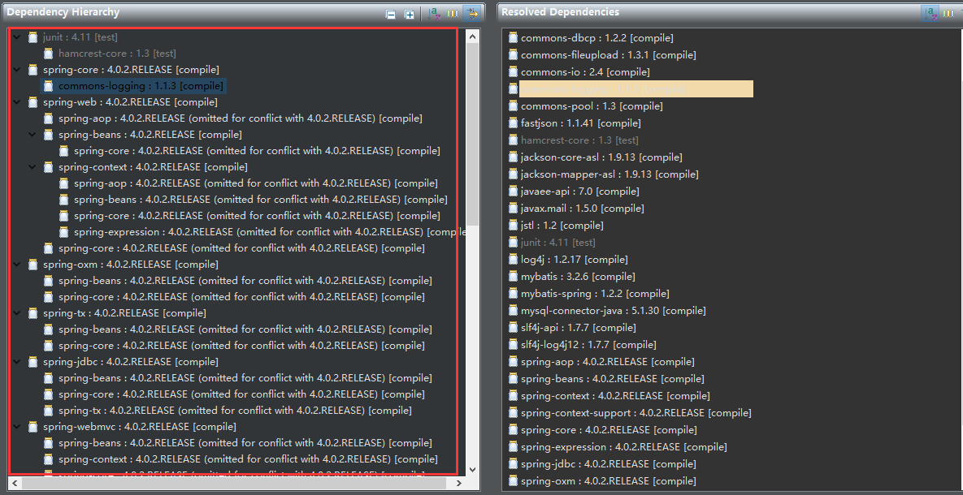

1. **Maven坐标**
   1. <groupId>、<artifactId>、<version>
   2. 一般软件都会提供坐标，可以到相应软件的官网查看，也可以到吗mvnrepository进行查找
2. **Maven仓库**
   1. 本地库
   2. 中央库
   3. 私服
      1. **Nexus文件，可网上下载，然后放到webapp下**
      2. **@REFERENCE http://www.cnblogs.com/quanyongan/archive/2013/04/24/3037589.html**
   4. 项目找dependency顺序
      1. 本地库-> 去看maven的settings.xml文件配置，根据配置选择私服还是中央库，默认找中央库 ->
      2. 私服能够自动寻找中央库，也就是活settings.xml配置了私服，但是其中没有其会默认去中央库查找
3. **Maven的执行原理**
   1. Org.apache.maven.plugins文件下有maven插件，所以可以使用mvn compile之类的命令
   2. 图示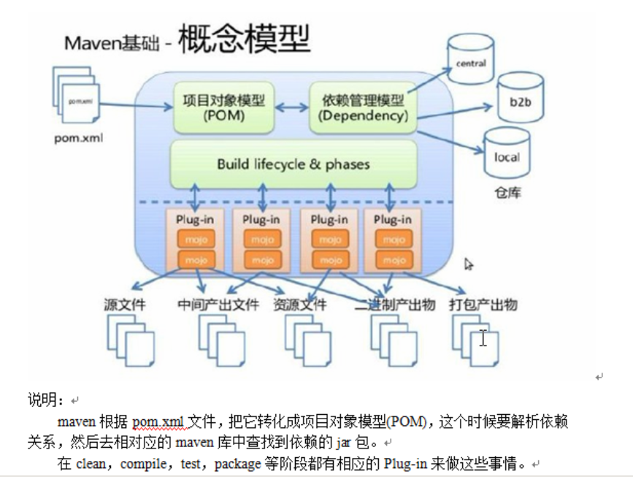
4. **其他**
   1. 使用<localRepository>标签设置本地库位置，默认c:\users\用户名\.m2文件夹下